Recuperação Judicial nº 5002698-73.2017.8.21.0021
(antigo 021/1.17.0006473-0)
4ª Vara Cível da Comarca de Passo Fundo - RS

Recuperanda:
SUPERMERCADO NITERÓI LTDA.

Julho de 2021

Considerações Preliminares

Prescreve a alínea “c” do art. 22 da LREF ser dever do administrador judicial apresentar ao juiz, para juntada aos autos, relatório mensal das atividades do devedor. Nesse sentido, de todo recomendável que tal relatório seja alicerçado em informações contábeis relativas às receitas, aos bens, às despesas, aos custos e às dívidas, de acordo com a legislação e com o padrão contábil da legislação correlata vigente, cuja elaboração ocorra por contador habilitado.

Sucede que, apesar da insistência desta Equipe, referidas informações não estão sendo entregues, razão pela qual o presente relatório não está baseado em informações contábeis ou gerenciais disponibilizadas pelos sócios da Recuperanda.

Identificação da Recuperanda

2. Passivo Sujeito à Recuperação Judicial

O passivo total sujeito à Recuperação Judicial atinge a monta de R$ 1.126.038,51. A lista de credores da Recuperanda é composta pela Classe III – Quirografários (94%) e Classe IV – (6%). Abaixo, apresentamos o perfil da dívida da Recuperanda:

Créditos por Classe

Principais Credores

Da Visita à Devedora

Desde o dia 10 de janeiro de 2021 a Recuperanda não tem desempenhado sua atividade fim, uma vez que o estabelecimento comercial foi vendido para outro grupo operacional, conforme se extrai da foto abaixo:

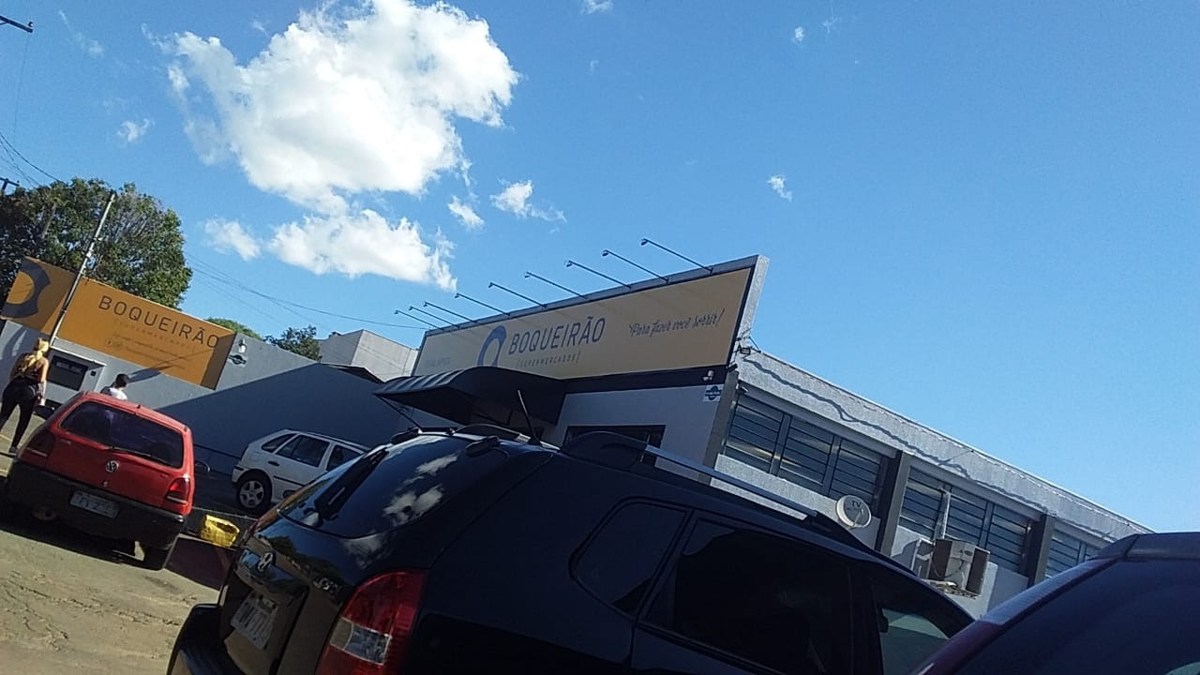

O último relatório de atividades apresentado por esta Equipe Técnica havia sido juntado nos autos em 26 de março de 2021 e continha as informações contábeis da Recuperanda até 31/12/2020.

O relatório supracitado também relatava a visita in loco realizada em fevereiro de 2021, momento no qual a Administração Judicial fora informada sobre a concretização da venda do estabelecimento, bem como de que o valor da alienação seria destinado ao pagamento antecipado dos credores ainda no mês de março de 2021.

Passado o mês de março de 2021, esta Equipe realizou diversas tentativas no sentido de receber os documentos comprobatórios da negociação com o “Mercado Boqueirão”, bem como dos comprovantes de pagamentos e quitações junto aos credores. Porém, sem sucesso. Tais tentativas foram realizadas via telefone, e-mails e WhatsApp, direcionadas aos sócios, advogados e ao contador da Recuperanda.

Conforme mencionado pelos representantes da Sociedade, a venda do estabelecimento foi no valor aproximado de R$ 1,7 milhões, a ser pago de forma parcelada.

  - Cumprimento do plano de recuperação

O passivo total sujeito à Recuperação Judicial atinge a monta de R$ 1.018.215,37. A lista de credores da Recuperanda é composta pela Classe III – Quirografários (97%) e Classe IV – (3%).

A concretização da venda do estabelecimento comercial possibilitou a geração de caixa por parte da Recuperanda, de forma que alguns credores já receberam pagamentos antecipados, conforme a Administração Judicial resume nos quadros apresentados abaixo:

Quadro 1: Classe Quirografária – Financeiros

Credor | Crédito (QGC) | Valor pago
BANCO BRADESCO S/A | R$ 159.944,04 | R$ 105.000,00
BANCO DO BRASIL | R$ 373.652,48 | R$ 130.000,00
CAIXA ECONÔMICA FEDERAL | R$ 4.696,99 | R$ 4.696,99
TOTAL | R$ 538.293,51 | R$ 239.696,99

Quadro 2: Classe Quirografária – Fornecedores

Fornecedores | Valor do crédito | Valor pago
CFN IND. E COM. DE CEREAIS LTDA. | R$ 10.146,49
COOPERATIVA AGROPECUÁRIA PETRÓPOLIS LTDA. | R$ 3.949,41 | R$ 4.000,00
COOPERATIVA SANTA CLARA LTDA. | R$ 10.440,54
CVI REFRIGERANTES LTDA. | R$ 8.531,10
DELLA NONNA PRODUTOS ALIMENTÍCIOS LTDA. | R$ 424,66
DIGREPAL DIST. GRESSLER PROD. ALIM. LTDA. | R$ 4.164,59 | R$ 3.950,00
FELICE - INDUSTRIA DE ARROZ LTDA. | R$ 1.590,00
FRIMESA COOPERATIVA CENTRAL | R$ 3.575,75
GERMANN, SOKABE E CIA LTDA. | R$ 747,96
GIOCA IND. E COMERCIO | R$ 599,00
INDÚSTRIA DE BENEFICI. DE LEITE MARAU LTDA. | R$ 3.034,99
INDÚSTRIA DE PROC. DE CARNES YUCUMA LTDA. | R$ 806,41
IRMAOS ALTHAUS LTDA. | R$ 1.104,06
JC COMERCIO E REPRESENTAÇÕES LTDA. | R$ 1.992,71
JOÃO FAUSTINO | R$ 163.079,17 | R$ 65.000,00
LUCI TERESINHA BORTOLOTTI FAUSTINO | R$ 163.079,17
MAIS FRANCO MIRAGUAI LTDA. | R$ 16.550,19
MENON COMERCIO E REPRESENTAÇÕES LTDA. | R$ 17.165,57
MILI S.A. | R$ 4.230,34
NILO TOZZO E CIA LTDA. | R$ 2.654,66 | R$ 2.655,00
NILSON PAULO BERNARDI E CIA LTDA. | R$ 881,22
PITTON | R$ 3.012,00 | R$ 2.500,00
PRADO DISTRIBUIDOR LOGISTICO | R$ 548,63
REDOL ALIMENTOS LTDA. | R$ 662,11
SIMONETTO ALIMENTOS LTDA. | R$ 736,93 | R$ 737,00
SOUZA CRUZ S.A. | R$ 6.774,11
TECELAGEM LM LTDA. | R$ 1.210,20
TEMABI ALIMENTOS LTDA. | R$ 632,20
TOZZO ALIMENTOS LTDA. | R$ 13.496,69
BERTONI E FILHOS LTDA | R$ 543,84
BRF S/A | R$ 3.283,22 | R$ 3.283,99
ANTONIAZZI E CIA LTDA | R$ 303,00
TOTAL | R$ 449.950,92 | R$82.125,99

Quadro 3: ME/EPP

Fornecedores | Valor do crédito | Valor pago
JM7 AGROINDUSTRIA EIRELI | R$ 10.142,53
R.T.C DISTRIB. DE ALIMENTOS LTDA EPP | R$ 4.657,96
DISTRILAGE DISTRIBUID. DE PLASTICOS LTDA – EPP | R$ 2.825,49
MWTC COMERCIO E TRANSPORTES LTDA ME | R$ 2.368,50 | R$ 2.000,00
INDUSTRIA E COMERCIO UGHINI LIMITADA – EPP | R$ 2.002,12 | R$ 2.002,12
M. F. BRASIL INDUSTRIA QUIMICA LTDA – EPP | R$ 1.594,00
MAXPEL PAPEIS E EMBALAGENS LTDA EPP | R$ 1.177,86
MACIESKI MASSA ALIMENTÍCIAS EIRELI | R$ 1.162,61
LATICINIO STEFANELLO LTDA EIRELLI | R$ 855,54
COMERCIO DE ALIMENTOS E.N.G. LTDA – EPP | R$ 652,80 | R$ 760,00
GRANDO CIA LTDA EPP | R$ 556,00
IND. E COM. GIVAN LTDA ME | R$ 509,40
SORVETES QDELICIA EIRELI | R$ 507,23 | R$ 507,00
ELENZA INDUSTRIA E COMERCIO – EIRELI | R$ 397,63
DREON E TUMELERO LTDA ME | R$ 387,20
ALMIR CHIOSSI - ME | R$ 174,07
TOTAL | R$ 29.970,94 | R$ 5.269,12

Questionada quanto aos demais credores, a Sra. Rubia informou em nome da Recuperanda que ainda não foi recebida a totalidade da venda do estabelecimento e, portanto, não se conseguiu honrar com os demais credores, conforme relato:

“Sim, estamos negociando, porém não pagamos mais ninguém porque o restante do valor da venda ainda não foi pago pelo comprador do mercado, estamos lidando na prefeitura para fazer o desdobro dos terrenos, pois ali seria um lote maior de 10 terrenos, tivemos que acionar os vizinhos para poder liberar a escritura e daí receber o restante”.

Nesse sentido, sugere-se que a Devedora seja intimada a prestar os seguintes esclarecimentos:

- Disponibilizar a documentação de venda do estabelecimento; (contrato e movimentação bancária das parcelas já recebidas);
- Esclarecer quais foram os critérios para escolha do pagamento antecipado de alguns credores em detrimento de outros;
- Disponibilizar os comprovantes de pagamento de credores até então não encaminhados à Administração Judicial;
- Disponibilizar demonstrativos contábeis que já contemplem a contabilização da venda do estabelecimento.






Mirna Muraro
Equipe Contábil
CRC/RS 64.137/0-5
Felipe Camardelli
Equipe Contábil
CRA/RS 31.349/O
Diante das informações prestadas, a Administração Judicial requer a juntada deste relatório final de atividades, formulado precipuamente pelos seguintes profissionais, todos da equipe permanente desta auxiliar do Juízo:
Rafael Brizola Marques
Coordenador Geral
OAB/RS 76.787



Matheus Mombach
Advogado corresponsável
OAB/RS 105.658
Daniel Kops
Equipe Contábil
CRC/RS 96.647/O-9

